Musikvideo: Rammstein – Du hast

<https://www.youtube.com/watch?v=W3q8Od5qJio>

**At have – zu haben**

jeg har – ich habe

du har – du hast

han, hun, den, det har – er, sie, es hat

vi har – wir haben

I har – ihr habt

de, De har – sie, Sie haben

**At være: zu sein**

jeg er: ich bin

du er: du bist

han, hun, den, det er: er, sie, es ist

vi er: wir sind

I er: ihr seid

De, De er: sie, Sie sind

1. 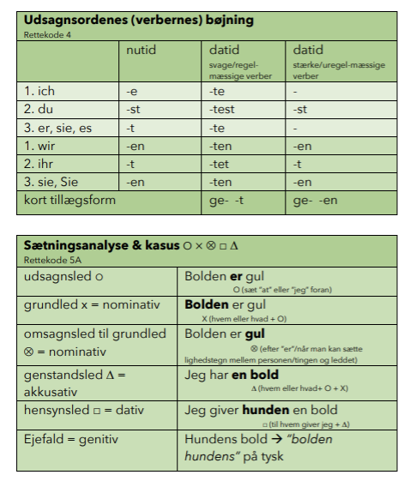**Oversæt: Du hast mich gefragt?**
2. **Hvad skal det mon så hedde på tysk,**

**hvis vi ændrer sætningen til:**

1. Jeg har spurgt dig
2. Han har spurgt mig
3. Hun har spurgt mig
4. Vi har spurgt dig
5. I har spurgt mig
6. De har spurgt mig
7. **Oversæt: Ich hab´nichts gesagt?**
8. **Hvad skal det mon så hedde på tysk,**

**hvis vi ændrer sætningen til:**

* 1. Du har intet sagt
  2. Han har intet sagt
  3. Hun har intet sagt
  4. Vi har intet sagt
  5. I har intet sagt
  6. De har intet sagt